Vous pouvez vous entraîner aux questions du CE1D avec les éditions précédentes que vous pourrez trouver à l’adresse suivante : http://www.enseignement.be/index.php?page=26835&navi=3451

Ou en tapant CE1D Math dans Google et il faut cliquer sur le 1er résultat

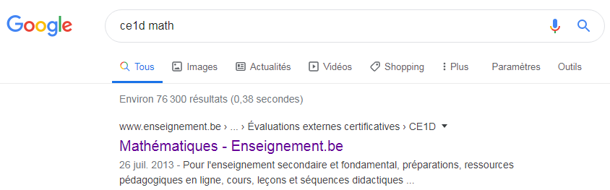

On peut y trouver les questions et les réponses.

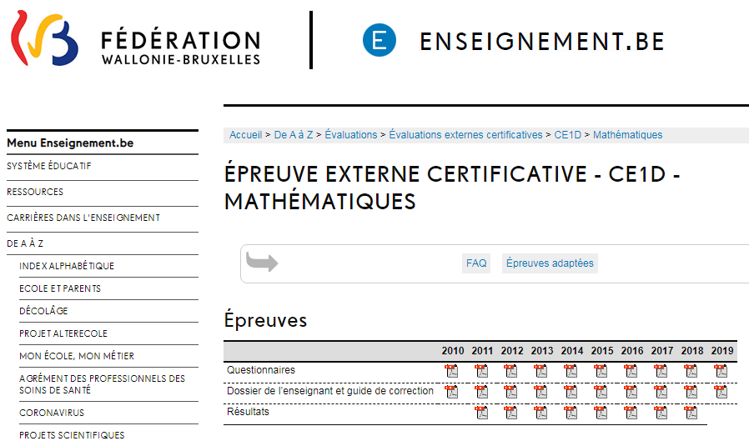

Je me tiens à votre disposition pour répondre à vos questions.

